SW 최종 보고서

2조

프로젝트명: 의상 색 조합을 알려주는 사이트

The Best CC for You

프로젝트 저장소: <https://github.com/jhchoi123/HUFS.OpenSourceSW.Team2>

데모 사이트: <http://hufsoss.rflxn.xyz/>

|  |  |  |  |
| --- | --- | --- | --- |
| 참여자 | | | |
| 학과 | 학번 | 이름 | 역할 |
| 컴퓨터 전자시스템공학부 | 202004520 | 최준혁 | 조장, 프론트엔드 개발 |
| 컴퓨터 전자시스템공학부 | 201903397 | 조유원 | 백엔드 개발 |
| 컴퓨터 전자시스템공학부 | 201900543 | 김경식 | 발표, 백엔드 개발 |
| 컴퓨터공학부 | 202101475 | 박윤서 | 백엔드 개발 |
| 산업경영공학과 | 202101546 | 박지영 | 프론트엔드 개발 |

2022년 1학기 오픈소스SW 및 실습

2022. 06. 17

# **목차**

1. 계획서
2. 최종 보고서
3. 주차별 진행 현황
4. Github Commit History
5. Contribution Table (22. 05. 02 ~ 22. 06. 17)
6. 참고 URL

# **1. 계획서**

## 1. 프로젝트 개요

### 1) 주제 선정 동기

외출할 때 의상 색 조합에 고민이 갈 때, 이런 사이트가 있었으면 좋겠다고 생각해서 해당 주제를 선정하게 되었다.

## 2. 목표 및 내용

### 1) 최종 목표

* 색 조합을 코드로 옮김
* 옮긴 색 조합을 REST API를 이용하여 호출 가능하도록 구현
* REST API를 구현하기 위한 flask 라이브러리 분석
* 해당 API를 이용하여 색 조합을 웹 상에서 출력 가능하도록 구현
* 웹사이트 구현을 위한 html/css/js 구조 설계
* 웹사이트 디자인 설계

### 2) 프로젝트의 계획내용 (요구사항 및 설계)

* 색 조합을 코드로 옮김
  + - * 색 조합을 알려주는 사이트를 만들기 위해서는, 현실에 존재하는 색 조합 정보를 소스코드 상으로 옮기는 작업이 필요하다.
      * 파이썬 코드 상에서 색 조합을 불러올 수 있도록 한다.
* 옮긴 색 조합을 REST API를 이용하여 호출 가능하도록 구현
  + - * 색 조합을 웹사이트 상에서 이용하려면, REST API를 구현해야 해당 색 조합을 웹 사이트 상에서 이용 가능하다.
      * HTTP Method, URL 구조 등
* flask 라이브러리 분석
  + - * 파이썬에서는, flask 라이브러리를 이용하여 쉽게 REST API 구현이 가능하다.
      * 라우팅, 정적 파일 serving 등
    - 색 조합을 웹 상에서 출력 가능하도록 구현
      * 색 조합을 소스코드로 옮기기만 해서는 일반 사용자의 이용이 불가능하기에, 웹사이트 상에 해당 데이터를 출력하여 일반 사용자도 이용 가능하도록 한다
* html/css/js 구조 설계
  + - * 웹 사이트를 구현하기 위해서는 html/css/js를 이용해야만 한다.
      * 페이지 분리, css 디자인, js를 이용하여 REST API 호출 등
    - 웹사이트 디자인 설계
      * 사용자가 이용하기 쉽도록 디자인한다.
      * 컬러 팔레트를 출력하여, 색을 선택하면 색 조합을 출력하는 페이지로 이동

## 3. 프로젝트 수행 일정

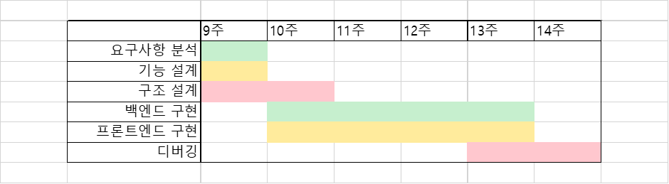

# **2. 최종 보고서**

## 1. 프로젝트 개요

### 1) 프로젝트 소개

외출할 때 상/하의 색 조합을 어떻게 해야 어울릴지 고민해 본 적이 다들 한 번씩은 있다고 생각한다. 이를 빠르고 편하게 해결하기 위해 의상의 색 조합을 알 수 있는 사이트를 제작하기로 결정하였다

.

## 2. 목표 및 내용

### 1) 최종 목표

상/하의 색 조합을 알 수 있는 웹 사이트 제작을 최종 목표로 한다.

프론트엔드/백엔드로 나누어서 개발을 진행한다.

백엔드에서는 색 조합을 가져올 수 있는 REST API 구현을 목표로 한다.

프론트엔드에서는 백엔드의 API를 이용해서 웹 상에 출력 가능한 웹 사이트 구현을 목표로 한다.

### 2) 프로젝트의 내용

9주차: 일정 구상과 최소한의 코드 구조 설계, 페이지 구성 설계가 진행되었다.

10주차: 개발 파트 분담과 코드 구조 설계가 진행되었고, 백엔드 개발이 시작되었다.

11주차: 프론트엔드 파일 구조 설계, UI/UX 설계가 완료되었다.

파이썬 Flask, REST API, JSON 등 개발에 필요한 기술 분석을 진행하고, 문서화하였다.

12주차: 백엔드에서 REST API의 구현이 Flask를 통해 구현 완료되었다.

프론트엔드에서 인덱스 페이지, API 호출 함수 구현이 완료되었다.

13주차: color 페이지 구현이 진행되었다.

14주차: color 페이지 구현이 완료되었고, 완료와 동시에 디버깅 작업이 진행되었다.

### 3) 주요 코드 및 설명

main.py

@app.route("/api/color/combi")  
*def* color_combi():  
 color = request.args.get("color")  
 loc = request.args.get("loc")  
  
 combi = get_combi(loc, color) *# 중략*

combi_db = {  
 "pickedColor": color,  
 "pickedLoc": loc,  
 "colors": combi_list,  
 "colorCode": color_code_obj_list,  
 }  
 *return* jsonify(combi_db)

위와 같이 Flask Router 구현을 통해 REST API 구현을 진행하였다.

참고로 API 스펙은 다음에서 확인 가능하다. -> [API_SEPC.md](https://github.com/jhchoi123/HUFS.OpenSourceSW.Team2/blob/main/documents/API_SPEC.md)

color.py

*def* get_combi(where: *str*, color: *str*) -> *list*:  
 corList = []  
 *if* "TOP" *in* where:  
 *for* co *in* combinations:  
 *if* co.top == color:  
 corList.append(co.bottom)  
 *elif* "BOTTOM" *in* where:  
 *for* co *in* combinations:  
 *if* co.bottom == color:  
 corList.append(co.top)  
 *return* corList

위와 같이 색 조합 리스트로부터 어울리는 색 조합을 가져오는 등, 색 조합과 관련된 함수들이 작성되어 있다.

api.js

*const fetchColorCombi* = *async* (color, loc) => {  
 *if* (!*isCorrectLoc*(loc)) {  
 *throw new Error*(`${loc} is Invalid Loc`);  
 }  
 *const* endpoint = API_URL.combi;  
  
 *const* url = `${API_ROOT}${endpoint.path}?color=${color}&loc=${loc}`;  
 *const* res = *await fetch*(url, {  
 method: endpoint.method  
 });  
  
 *return* res.json();  
}

API Root URL, API Endpoint Path 등이 저장되어 있고, 위와 같이 API로부터 데이터를 fetch 해오는 함수들이 작성되어 있다.

index.html / color.html

공통된 header와 footer를 가지고 있다.

각각 index.js/color.js에서 API로부터 데이터를 fetch 해온 후, 해당 데이터를 통해 main 태그 내부에 컴포넌트들을 렌더링하는 방식으로 구현되었다.

## 3. 결과 및 느낀 점

### 1) 결과 화면 및 설명

[데모 사이트](http://hufsoss.rflxn.xyz/) 에서 직접 사용해볼 수 있다.

1. 인덱스 페이지 첫 화면

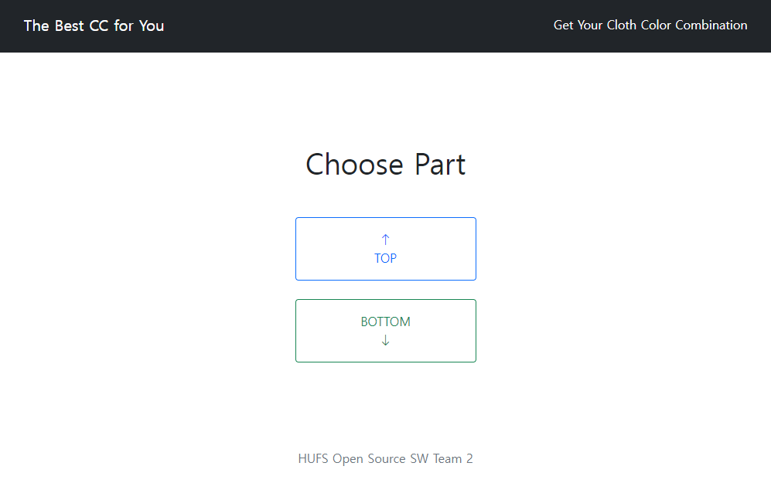

상의/하의를 선택하는 버튼이 존재한다.

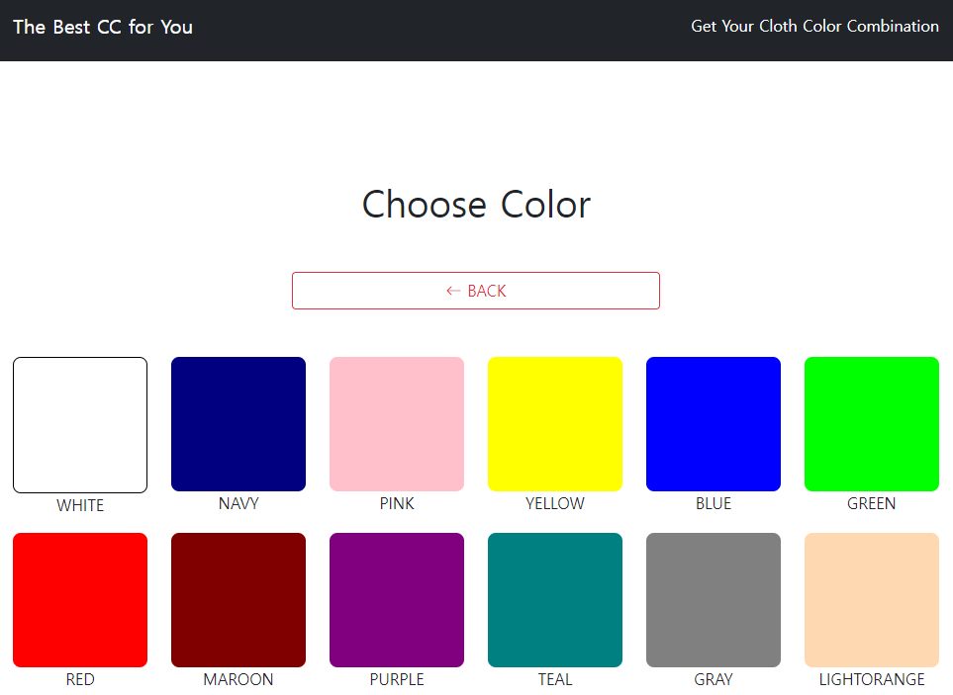

버튼을 클릭하면 위와 같이 색상을 선택할 수 있는 컬러 팔레트가 출력된다.

2. color 페이지

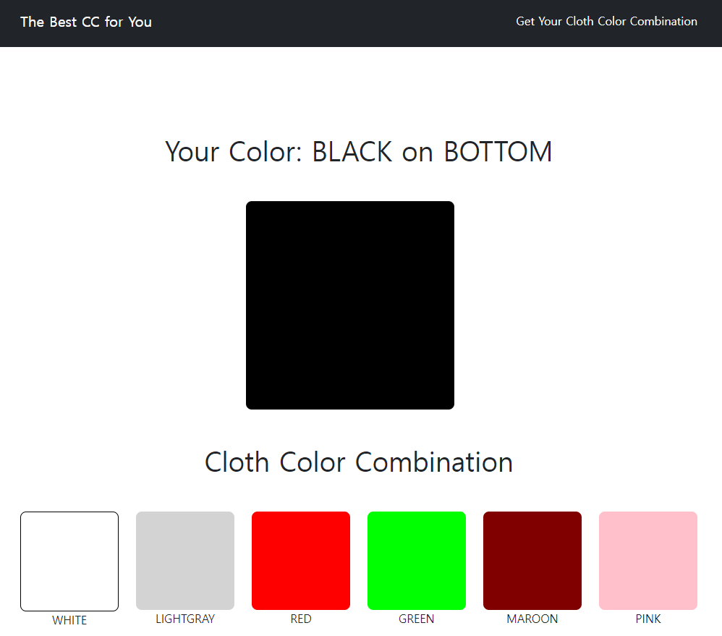

인덱스 페이지에서 색상까지 선택을 마치면, color 페이지로 넘어온다.

color 페이지에는 선택한 색상과 부위가 출력되고, 선택한 값과 어울리는 색상들이 아래에 출력된다.

### 2) 느낀 점

최준혁

실무에서는 협업이 기본이지만, 학부생으로써 협업을 경험해 볼 기회가 별로 없었는데 이렇게 협업을 경험해 볼 수 있어서 좋았다. 리더로서 프로젝트 관리를 해 본 적도 처음이었기에 여러모로 새로 배우는 점이 많았던 것 같다.

개발에 필요한 기술을 분석하고 문서화하는 과정에서, 팀원들도 이해하고 실제로도 이용 가능할 정도로 설명하려면 어느 정도로 자세히 써야 하는지 몰랐기에 시간이 많이 걸렸던 것 같다.

김경식

처음으로 프로그램을 다른 이들과 만드는 경험을 할 수 있었으며 나의 부족한 점을 깨달을 수 있는 시간이 되었다. 이를 채워가는 시간이 필요함을 느꼈고 내가 아닌 누군가의 생각과 방식을 다양한 방법으로 접할 수 있었다. 혼자서는 힘든 일을 협업을 통해서 효율적인 방식으로 해 나가는 과정을 수업을 통해 경험하였고 이를 바탕으로 앞으로는 이 런 방식에 익숙해지고 많은 도움을 줄 수 있는 사람이 되고 싶어졌다.

팀프로젝트를 비대면 환경에서 진행하다보니 실시간으로 피드백이 올 수 없는 경우가 많아 답답하였다. 또한 깃허브라는 개념이 익숙하지 않아 사용함에 있어 미숙한점이 많아 이를 조원과의 협업과 협동을 바탕으로 부족한 부분을 채우고 도움을 받을 수 있었다.

박윤서

그동안 배웠던 것뿐만 아니라 그 외에도 필요한 지식들을 찾아보면서 실제로 프로그램을 구현해 내었다는 것이 보람찼습니다. 처음으로 협업을 해보는 것이었는데 좋은 팀원 분들과 만나서 더 열심히 할 수 있었고, 이번 경험을 통해 다른 사람들과 프로젝트를 하 게 되었을 때 어떻게 해 나가야 하는지 알 수 있게 되어서 앞으로 협업할 일이 있을 때 도움이 많이 될 것 같습니다.

박지영

처음 프론트 엔드 부문을 공부하면서 바로 팀프로젝트에 적용시키는데 어려움이 있었습니다. 하지만 팀원들의 도움을 받으며 프로젝트를 완성시켰고 협업의 힘을 느낄 수 있었습니다. 저도 또한 나중에 팀프로젝트를 하면 제가 받았던 대로 도움을 주며 팀프로젝트에 도움을 줄 수 있는 사람이 되기 위해 노력하겠습니다.

조유원

학부 생활하면서 지금까지 프로그래밍 문제만 풀었는데 이번 프로젝트를 통해 기획하고 구현하는 경험을 할 수 있어서 좋았다. 벡엔드 개발하는 것도 처음이고 git을 사용하는 것도 처음이었지만 팀원들의 피드백으로 잘 해낼 수 있었다.

# **3. 주차별 진행 현황**

## 10주차

### 1. 목표 및 내용

#### 1) 최종 목표

* + 색 조합을 코드로 옮김
  + 옮긴 색 조합을 REST API를 이용하여 호출 가능하도록 구현
  + REST API를 구현하기 위한 flask 라이브러리 분석
  + 해당 API를 이용하여 색 조합을 웹 상에서 출력 가능하도록 구현
  + 웹사이트 구현을 위한 html/css/js 구조 설계
  + 웹사이트 디자인 설계

### 2. 세부 내용 개발 상황

* 색 조합을 코드로 옮김
  + 색 조합을 소스코드로 옮기는 작업은 “박윤서” 팀원이 맡음
  + 해당 색 조합을 컬러코드로 옮기는 작업은 “김경식” 팀원이 맡음
  + 색 조합을 받아오기 위한 함수 구현은 “조유원” 팀원이 맡음
  + 컬러코드를 받아오기 위한 함수 구현은 “박윤서” 팀원이 맡음
* 옮긴 색 조합을 REST API를 이용하여 호출 가능하도록 구현
  + REST API를 구현하기 위해서는 flask 라이브러리 분석이 먼저이기에 아직 진행되지 않음
* Flask 라이브러리 분석
  + 필요한 라이브러리 API를 분석하는 작업은 “최준혁” 팀원이 맡음
* 색 조합을 웹 상에서 출력 가능하도록 구현
  + 백엔드의 REST API가 구현되어야 가능하기에 아직 진행되지 않음
* Html/css/js 구조 설계
  + 구조 설계와 구현은 “최준혁” 팀원과 “박지영” 팀원이 맡음
* 웹사이트 디자인 설계
  + 현재 페이지 구성이 설계되었음. 레이아웃과 세부 디자인 설계는 아직임.

## 11주차

### 1. 목표 및 내용

#### 1) 최종 목표

* + 색 조합을 코드로 옮김
  + 옮긴 색 조합을 REST API를 이용하여 호출 가능하도록 구현
  + REST API를 구현하기 위한 flask 라이브러리 분석
  + 해당 API를 이용하여 색 조합을 웹 상에서 출력 가능하도록 구현
  + 웹사이트 구현을 위한 html/css/js 구조 설계
  + 웹사이트 디자인 설계

### 2. 세부 내용 개발 상황

* 색 조합을 코드로 옮김
  + 색 조합을 소스코드로 옮기는 작업은 완료되었으나, 추후 추가될 가능성 있음.
  + 색 컬러코드를 옮기는 작업도 완료되었으나, 추후 추가될 가능성 있음.
  + 색 조합을 받아오는 함수 구현은 현재 진행 중임.
  + 컬러코드를 받아오는 함수 구현은 완료되었음.
* 옮긴 색 조합을 REST API를 이용하여 호출 가능하도록 구현
  + Flask 라이브러리의석이 완료되었음에 따라, 구현 예정임.
  + REST API의 응답 형식을 json으로 하기 위해, json 자체의 문법과 파이썬에서 json을 이용하는 방법을 분석할 필요가 있음.
* Flask 라이브러리 분석
  + 라이브러리 분석은 완료되었음.
* 색 조합을 웹 상에서 출력 가능하도록 구현
  + 백엔드의 REST API가 구현되어야 가능하기에 아직 진행되지 않음
* Html/css/js 구조 설계
  + 기초적인 파일 구조는 설계되었음.
  + 내부 구조 설계를 위해 html/css/js와 bootstrap css를 분석중임.
* 웹사이트 디자인 설계
  + 페이지 구조 설계가 완료되었음.
  + 페이지 레이아웃 설계가 완료되었음.
  + 추후 세부 디자인은 css와 bootstrap css 분석이 완료되면 설계에 들어갈 예정임.

## 12주차

### 1. 목표 및 내용

#### 1) 최종 목표

* + 색 조합을 코드로 옮김
  + 옮긴 색 조합을 REST API를 이용하여 호출 가능하도록 구현
  + 해당 API를 이용하여 색 조합을 웹 상에서 출력 가능하도록 구현
  + 웹사이트 구현을 위한 html/css/js 구조 설계
  + 웹사이트 디자인 설계

### 2. 세부 내용 개발 상황

* 색 조합을 코드로 옮김
  + 색 조합을 받아오는 함수 구현이 완료되었음.
* 옮긴 색 조합을 REST API를 이용하여 호출 가능하도록 구현
  + Json 형식과, 파이썬에서의 처리 방법에 대한 분석이 완료되었음.
  + 따라서 라우터 구현이 시작되었음. 라우터 구현은 박윤서 팀원이 맡음
* 해당 API를 이용하여 색 조합을 웹 상에서 출력 가능하도록 구현
  + 아직 REST API가 완성되지 않았기에 진행되지 않음
* Html/css/js 구조 설계
  + Html/css구조는 설계가 완료되었음.
  + 페이지 UI/UX 설계가 완료되었음에 따라 JS 설계에 들어감.
* 웹사이트 디자인 설계
  + 사이트 명이 다음과 같이 결정되었음
    - The Best CC for You
  + 이에 따라 페이지 공통 header 구현이 완료됨.
  + 공통 footer도 구현 완료됨.
  + UI/UX 설계가 완료되었음.
  + 더 세부적인 디자인은 구현하면서 변경될 가능성이 있음.

## 13주차

### 1. 목표 및 내용

#### 1) 최종 목표

* + 색 조합을 코드로 옮김
  + 색 조합을 REST API 상에서 호출 가능하도록 구현
  + API에서 색 조합 데이터를 가져올 수 있도록 구현
  + 가져온 색 조합 데이터를 웹 상에서 출력 가능하도록 구현
  + 웹 사이트 디자인 설계 및 구현

### 2. 세부 개발 상황

* 색 조합을 코드로 옮김
  + 파이썬 코드로 구현 완료되었음.
* 색 조합을 REST API 상에서 호출 가능하도록 구현
  + 파이썬 flask를 이용하여 구현 완료되었음.
* API에서 색 조합 데이터를 가져올 수 있도록 구현
  + JS 상에서 API 데이터를 가져오는 함수 구현이 완료되었음.
* 가져온 색 조합 데이터를 웹 상에서 출력 가능하도록 구현
  + Index 페이지
    - 컬러 팔레트를 이용하여 색 목록을 출력하고, 출력된 색상을 선택 가능하도록 구현 완료되었음.
  + Color 페이지
    - Index 페이지에서 선택한 색상 출력 구현은 완료되었음.
    - 선택한 색에 맞는 조합 목록을 출력하는 것은 아직 구현중임.
* 웹 사이트 디자인 설계 및 구현
  + 공통 컴포넌트 구현이 완료되었음.
  + 세부 디자인
    - index페이지: 구현 완료되었음.
    - color페이지: 일부를 제외하고 구현 완료되었음.

## 14주차

### 1. 목표 및 내용

#### 1) 최종 목표

* 색 조합을 코드로 옮김
* 색 조합을 REST API 상에서 호출 가능하도록 구현
* API로부터 색 조합 데이터를 가져올 수 있도록 구현
* API에서 가져온 색 조합 데이터를 출력 가능하도록 구현
* 웹 사이트 디자인 설계 및 구현

### 2. 세부 개발 상황

* 색 조합을 코드로 옮김
* 파이썬을 통해 구현이 완료되었음
* 색 조합을 REST API 상에서 호출 가능하도록 구현
* 파이썬 flask를 이용하여 REST API를 구현 완료되었음
* API로부터 색 조합 데이터를 가져올 수 있도록 구현
* JS상에서 API를 호출하고, 데이터를 가져올 수 있도록 구현 완료되었음.
* API에서 가져온 색 조합 데이터를 출력 가능하도록 구현
* HTML, CSS, JS를 이용해 출력 가능하도록 구현되었음.
* 웹 사이트 디자인 설계 및 구현
* 전체 페이지 구현이 완료되었음.

# **4. Github Commit History**

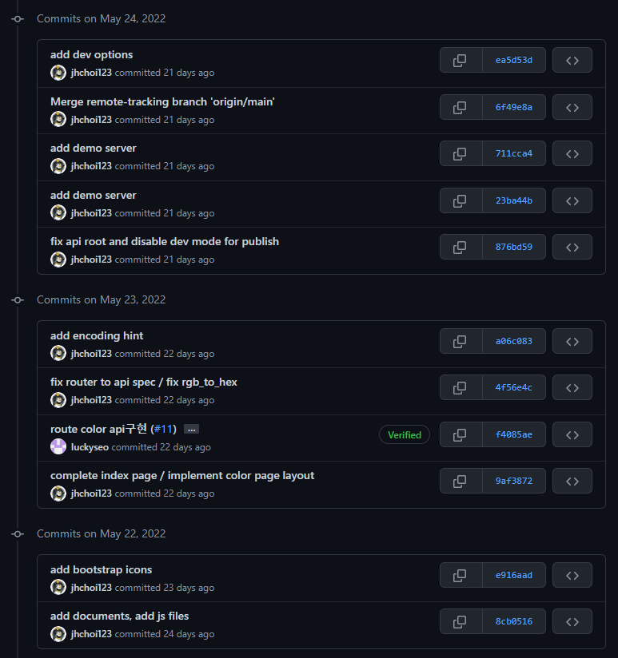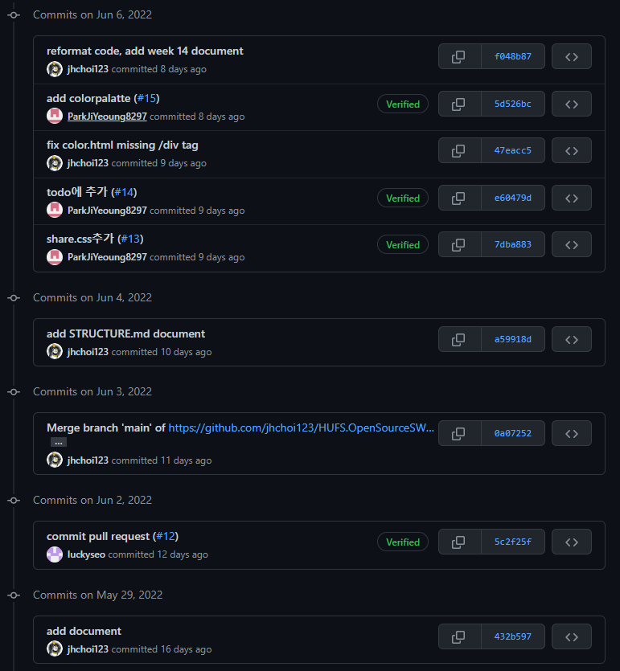[Commit History](https://github.com/jhchoi123/HUFS.OpenSourceSW.Team2/commits/main)

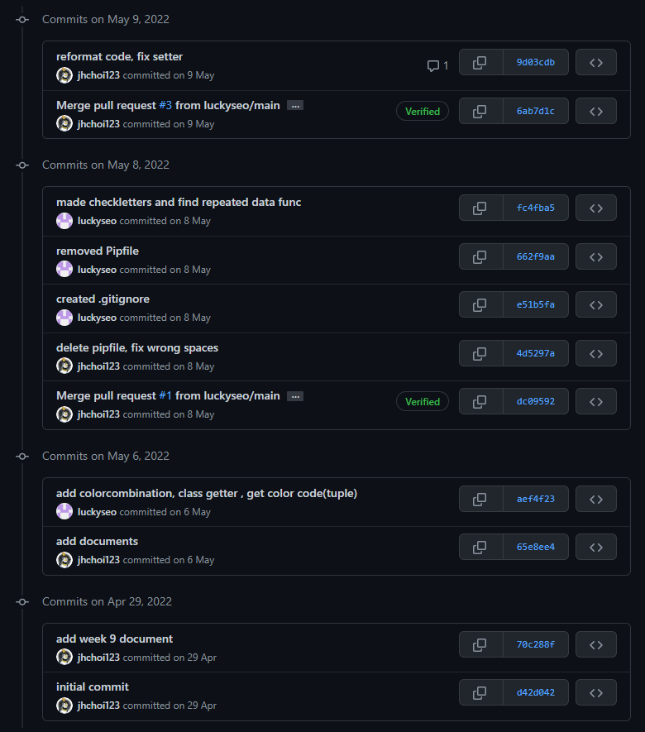

# **5. Contribution Table**

최준혁: <https://github.com/jhchoi123>

김경식: <https://github.com/kks1029>

조유원: <https://github.com/yuvvon>

박지영: <https://github.com/ParkJiYeoung8297>

박윤서: <https://github.com/luckyseo>

# **6. 참고 URL**

최준혁 Github 프로필: <https://github.com/jhchoi123>

대표 (조장/최준혁) 저장소: <https://github.com/jhchoi123/HUFS.OpenSourceSW.Team2>

김경식 Github 프로필: <https://github.com/kks1029>

김경식 Fork 저장소: <https://github.com/kks1029/HUFS.OpenSourceSW.Team2>

조유원 Github 프로필: <https://github.com/yuvvon>

조유원 Fork 저장소: <https://github.com/yuvvon/HUFS.OpenSourceSW.Team2>

박지영 Github 프로필: <https://github.com/ParkJiYeoung8297>

박지영 Fork 저장소: <https://github.com/ParkJiYeoung8297/HUFS.OpenSourceSW.Team2>

박윤서 Github 프로필: <https://github.com/luckyseo>

박윤서 Fork 저장소: <https://github.com/luckyseo/HUFS.OpenSourceSW.Team2>

데모사이트: <http://hufsoss.rflxn.xyz>